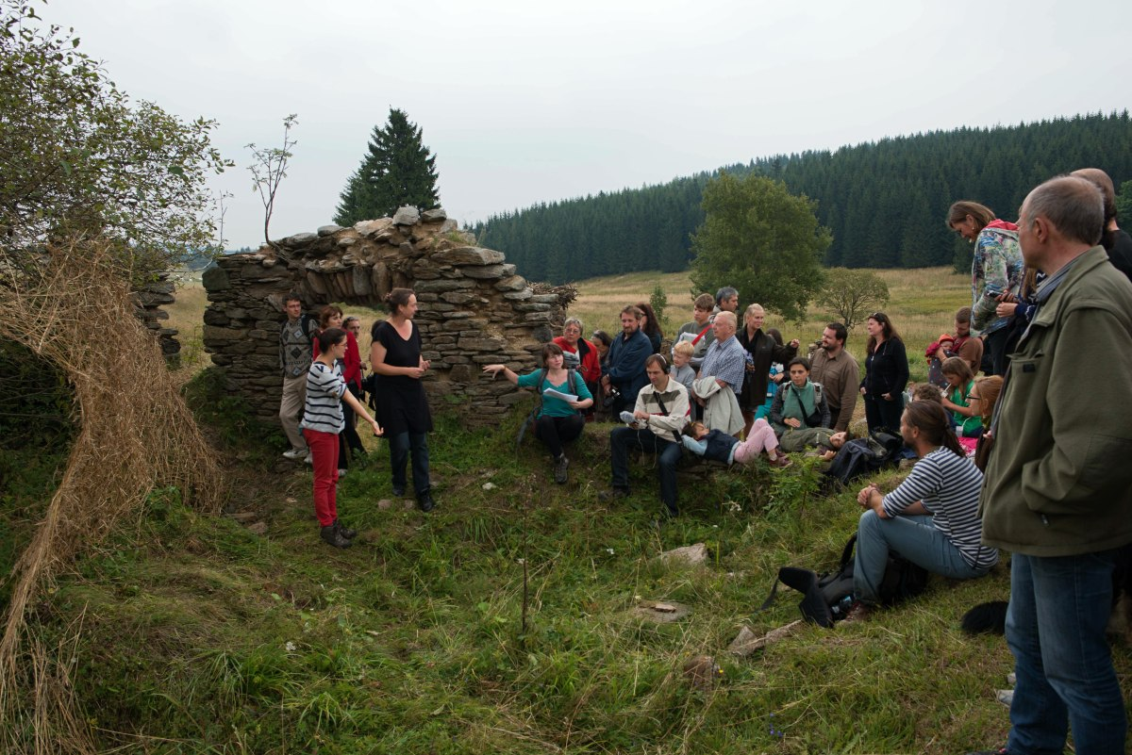

Zpráva o činnosti spolku DoKrajin za leta 2016 - 2021
Vypracoval ředitel spolku DoKrajin: Mgr. Petr Mikšíček

V letech 2016 - 2021 se odehrálo mnoho aktivit spolku.

Hlavní činností v danném období zůstávala organizace Land and Art setkání v Königsmühle, péče o zanikající lokalitu, vydávání knih a dokumentární filmová tvorba. V roce 2021 spolupracoval spolek na rekonstrukci budoucího sídla spolku DoKrajin v Kovářské. V roce 2021 vyšla kniha Příběh Königsmühle, která mapuje deset let oživování Králova mlýna a je pro nás takovou zprávou o činnosti spolku v letech 2013 - 2021. V popisu aktivit se tak budu zabývat více činností nesouvisející s Landart setkáním.
Jednotlivě o rocích:
2016 - organizace 5. ročníku Landart setkání. Partnerství bylo opět se spolkem Lichtfabrik z Annabergu. Ročník si i díky počasí udržel skvělou úroveň. Vzniklo divadelní představení Summit G8. Další zajímavosti, viz. Kniha Příběh Königsmühle. Seznámili jsme se s panem Stříbrným, který chtěl koupit půlku Königsmühle a obnovit zde rybník.
2017 - organizace 6. ročníku Landart setkání. Partnerství bylo opět se spolkem Lichtfabrik z Annabergu. Ročník si i díky počasí udržel skvělou úroveň. Ale poprvé po dvou letech nám zapršelo. Poprvé jsme organizovali jarní brigádu v mlýně. Od té doby se koná každý rok.
Ve spolupráci s obcí Potůčky a městem Johanngeorgenstadt jsme natočili dva díly cestovatelské série Great Walks s číslem 7. Jeden díl je v českém jazyce a druhý v německém. K vidění na YouTube. Vznikla i turistická přírůčka. K prohlédnutí v sídle spolku. V tomto roce také vznikl krátký hraný film Ornament, který se věnuje krajině kolem Klášterce nad Ohří. Film 3x vyprodal kino Egerie v Klášterci nad Ohří.
2018 - organizace 7. ročníku Landart setkání. Partnerství bylo opět se spolkem Lichtfabrik z Annabergu. Ročník si i přes velice špatnému počasí udržel skvělou úroveň. A za to může hlavně skvělý program a perfektní parta organizátorů. Z akce vznikl asi umělecky nejhodnotnější filmový dokument, který natočila dokumentaristka Libuše Rudinská. K vidění na YouTube. Poprvé se v údolí uskutečnil otužilecký event Kosturova metoda a vznikla první verze Útulny zatím pouze s plachtovou střechou. Pan Stříbrný se stal majitelem poloviny Königsmühle a začíná stavět obří hotel v Háji hned u cesty do Königsmühle.
2019 - organizace 8. ročníku Landart setkání. Partnerství bylo opět se spolkem Lichtfabrik z Annabergu. Ročník představuje dosavadní vrchol všech ročníků co se programu, počasí a návštěvnosti týče. Zásadně nás podpořil a pomohl česko-německý fond budoucnosti. Projevila se i spolupráce s PR agenturou Story Hunters, která pomohla s PR aktivitami. Program zakončila úžasná kapela Zrní. Postavili jsme pořádnou střechu na útulně, přivezli kamna. Pan Stříbrný získal povolení na opravu rybníka. Zjistil jsem, že založil spolek Königsmühle.
2020 - organizace 9. ročníku Landart setkání. Festival bych tentokrát malinký a bez jakéhokoliv finančního partnerství. Přesto přišlo v sobotu cca. 100 lidí. V prvním roce Covidu jsme jej chtěli nejprve zcela zrušit, ale nakonec nám to bylo líto. Vzniklo dost landartových děl a hlavně byla postavena a vylepšena Útulna v Králově mlýně. V útulně se přidala druhá kamna, zlepšila střecha, přibyla okna. Z Útulny se stal oblíbené místo přenocování. Založili jsme návštěvní knihu, která se záhy začala plnít úžasně pozitivními vzkazy. To nás všechny velice povzbuzovalo do další práce.
2021 - organizace výročního 10. ročníku Landart setkání. Vydání knihy Příběh Königsmühle. Festival nadstandartně podpořil Česko-německý fond budoucnosti. Partnerství opět se spolkem Lichtfabrik. Festival mě precizní program, spoustu novinek. Počasí ale bylo v přípravném týdnu zcela tragické a na víkend také. Pouze v neděli nepršelo. Přesto se festival velmi povedl a zůstal v plusových číslech. V září se začal obnovovat mlýnský rybník v údolí. Na konci roku to nevypadalo příliš děsivě. Hotel je hotov, ale ještě není otevřen.
V květnu 2021 se uskutečnila další brigáda. V květnu jsme společně s OS HUBem a Marietou Kosturovou uspořádali experimentální projektové dny pro žáky regionálních základních škol přímo v Königsmühle. Cílem bylo otestovat, jestli lze Králův mlýn využít jako učebnici výtvarné výchovy, historie a přírodopisu. Naše záměry se potvrdili a Königsmühle může takto fungovat i dále. Akce se zůčastnil i biolog Vladimír Melichar a pedagožka Veronika Kupková.
Na konci roku 2021 se spolek dohodl s majitelem budovy Krušnohorského Poutníka na změně sídla spolku. Jeho nové sídlo bude na adrese Náměstí J. Švermy 73, Kovářská, 431 86.

